温州大学瓯江学院报销预约系统操作说明

一、登录“温州大学财务信息门户”
二、选择“瓯江学院网上预约”窗口
三、预约申请
四、确定预约时间和预约窗口
五、生成预约报销单
六、预约时间或预约内容修改及删除等

详细介绍

一、登录“温州大学财务信息门户”

- 进入“温州大学财务信息门户”
网址：http://192.168.3.72/WFManager/login.jsp，或计财处网站点击进入

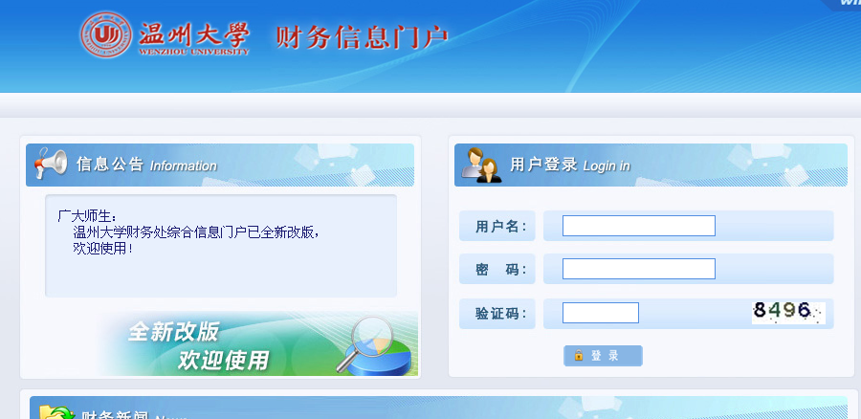
2、用一卡通上“工号”和自己设置的“密码”登陆，如密码忘记请与计财处何景辉老师（办公电话86596002，行政楼209A办公室）联系，每人初始密码为12345678，请及时修改。学生可以进入网上预约系统预约报销研究生培养费及学生自己科研经费业务，用户名及初始密码均为学生学号。

二、选择“瓯江学院预约”窗口



三、预约申请

1、点击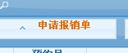

2、点击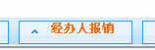 如果是经费负责人工号进入预约可点击“负责人报销”

3、填写有关信息
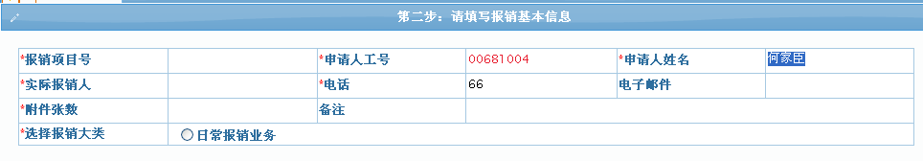

4、点击 下一步

5、录入有关费用金额

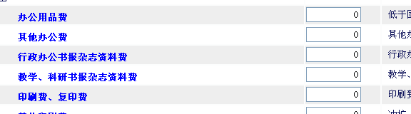

6、填写支付方式

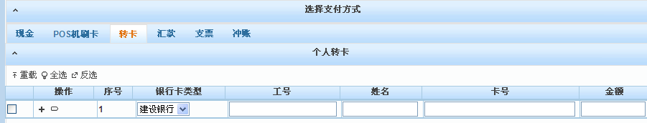

7、点击“保存转卡记录”———下一步
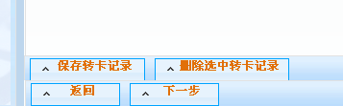

四、确定预约时间和预约窗口

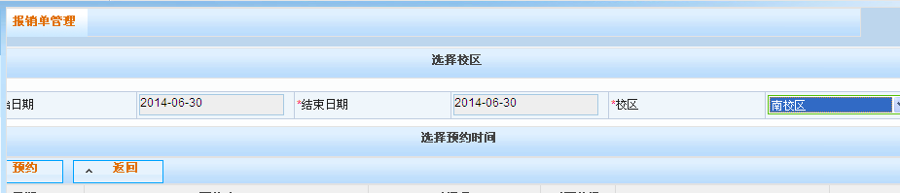

五、生成预约报销单

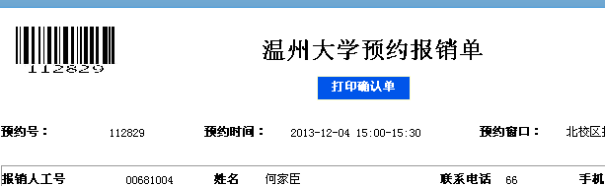

返回 显示预约信息
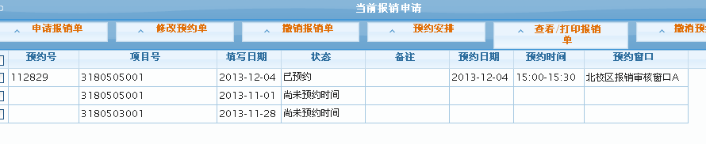

预约完毕，请按预约时间到指定窗口办理报销业务。

六、预约时间或预约内容修改及删除等
1、如果您发现预约时间冲突，请提前修改预约时间：点击


2、如果您发现预约内容要修改：点击

3、如果您想放弃预约，请点击

注意：1、如果网上预约，不报销，请及时删除，避免占用预算额度。
2、如果预约南校区，请到南校报销，预约北校区，请到北校报销。
3、预约系统是基于IE8及以上浏览器开发的，请使用IE8及以上浏览器。

